**USER MANUAL**

**PETUNJUK PENGGUNAAN SISTEM INFORMASI PERPUSTAKAAN SCI-LAND**

Dipersiapkan oleh:

Jovita Nurvania - 1301174215

Fakhrana Kurnia Sutrisno - 1301174344

Ariq Musyaffa Ramadhani - 1301174354



**Prodi Teknik Informatika –**

**Universitas Telkom 2019**

# PENDAHULUAN

Dokumen ini adalah dokumen berupa *user manual* yang berisi penjelasan tentang bagaimana pengoperasian aplikasi *website* yang mengolah sistem informasi perpustakaan “SCI-LAND” dari sisi pengguna baik dari sisi peminjam maupun sisi admin. Sistem informasi yang diolah juga selain berisi data-data pengguna baik itu peminjam maupun admin, berisi juga data-data buku dan sejarah peminjaman serta pengembaliannya

Di dalam dokumen ini, dijelaskan fitur-fitur yang ada pada aplikasi *website* serta kegunaannya dan bagaimana cara mengoperasikan fitur-fitur tersebut dengan detail langkah-langkahnya. Dimaksudkan agar pengguna yang baru saja mulai mengoperasikan *website* ini dapat mempelajarinya dengan mudah dan dapat mengoperasikannya dengan baik sehingga keinginan pengguna dapat tersampaikan. Jika demikian, maka aplikasi *website* ini dapat berguna bagi siapapun yang membutuhkan sesuai dengan tujuan awal *developer* membuat aplikasi *website* ini.

# 2. Memulai Aplikasi Website SCI-LAND

## 2.1 Login Awal Website

*Website* ini dapat dioperasikan oleh dua pengguna, yaitu admin dan peminjam. Oleh karena itu, prosedur dalam *login* maupun registrasi juga dipisahkan menjadi halaman yang berbeda. Berikut penjelasannya.

### 2.1.1 Petunjuk penggunaan sebagai Administrator

1) Registrasi

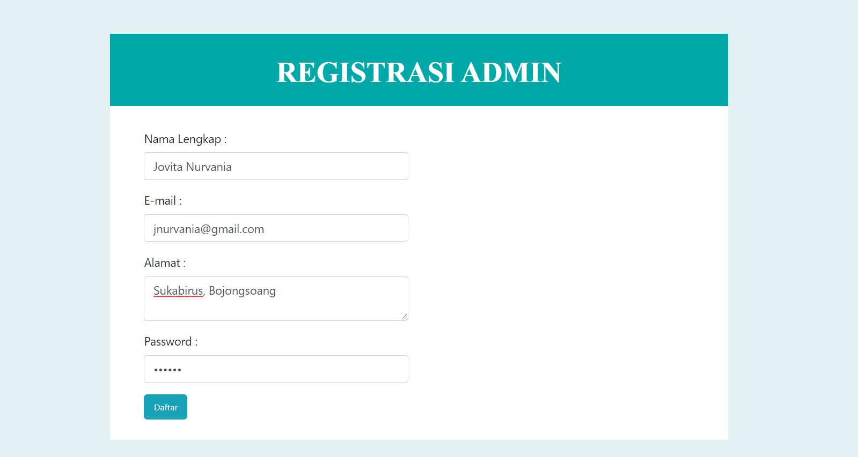

Gambar 1. 1 Halaman Registrasi Admin

Untuk pengguna sebagai admin, disediakan *link* khusus yang dipisah dari peminjam dan mengarang langsung kepada registrasi admin. Admin dapat mengisikan data diri berupa Nama Lengkap, E-mail, Alamat dan Password.

2) Login

Setelah berhasil mendaftar, masuk ke halaman login (yang menyatu dengan peminjam).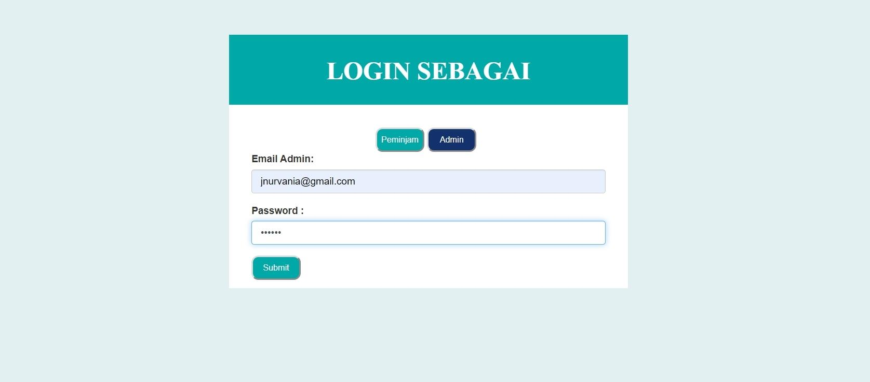

Gambar 1. 2 Halaman Login

Jika pada saat login email/*password* salah, maka akan muncul notifikasi.

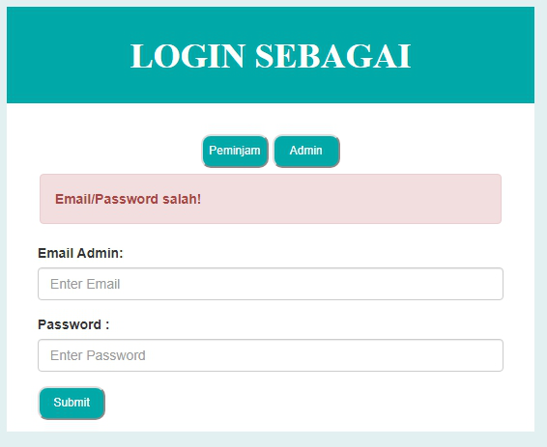

Gambar 1. 3 Pesan Error saat gagal Login

3) Beranda

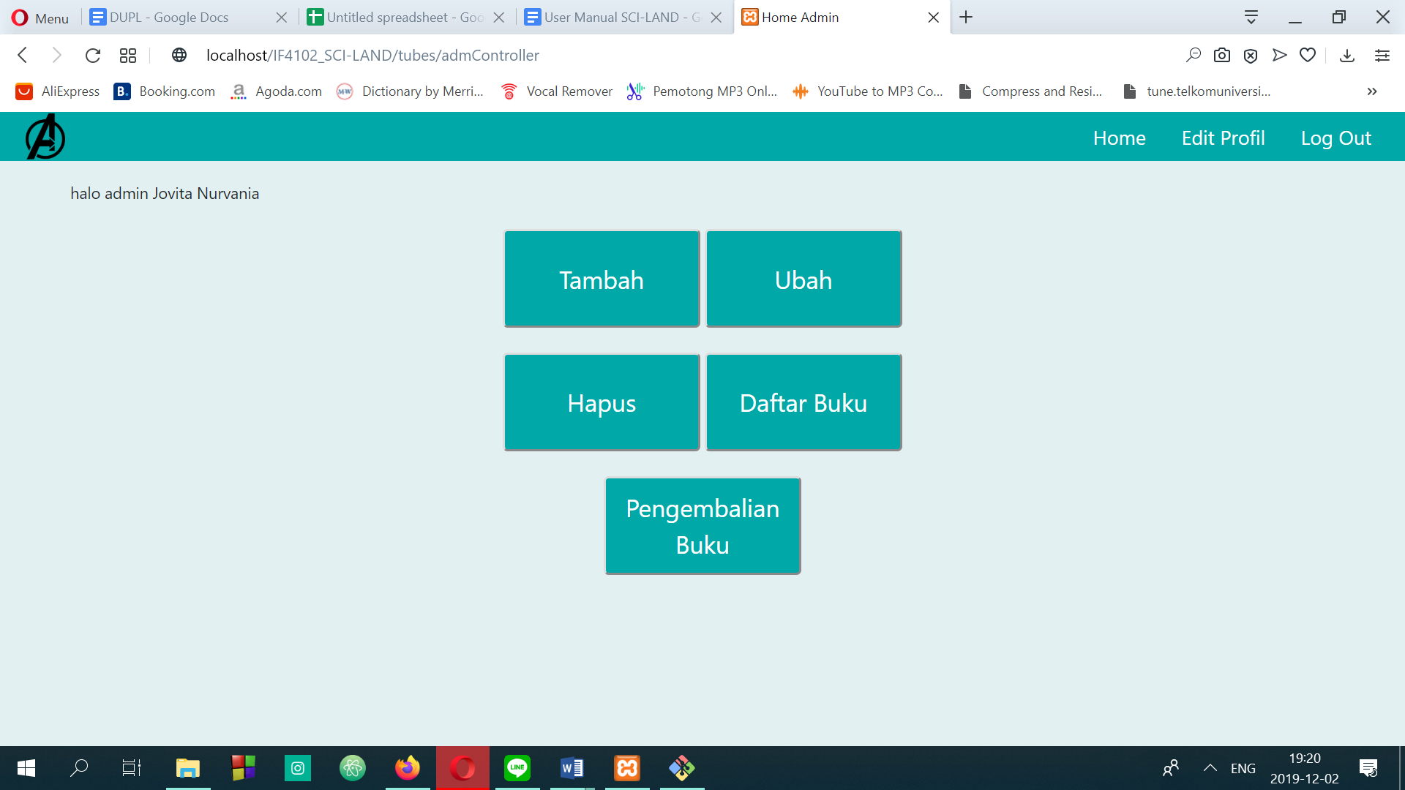

Gambar 1. 4 Beranda Admin

Admin memasuki halaman beranda setelah berhasil login. Terdapat empat pilihan yang dapat dilakukan oleh admin yaitu Tambah Buku, Ubah Buku, Hapus Buku dan menu untuk melihat Daftar Buku yang ada.

**2.1.2 Petunjuk Penggunaan Sebagai Peminjam**

1) Login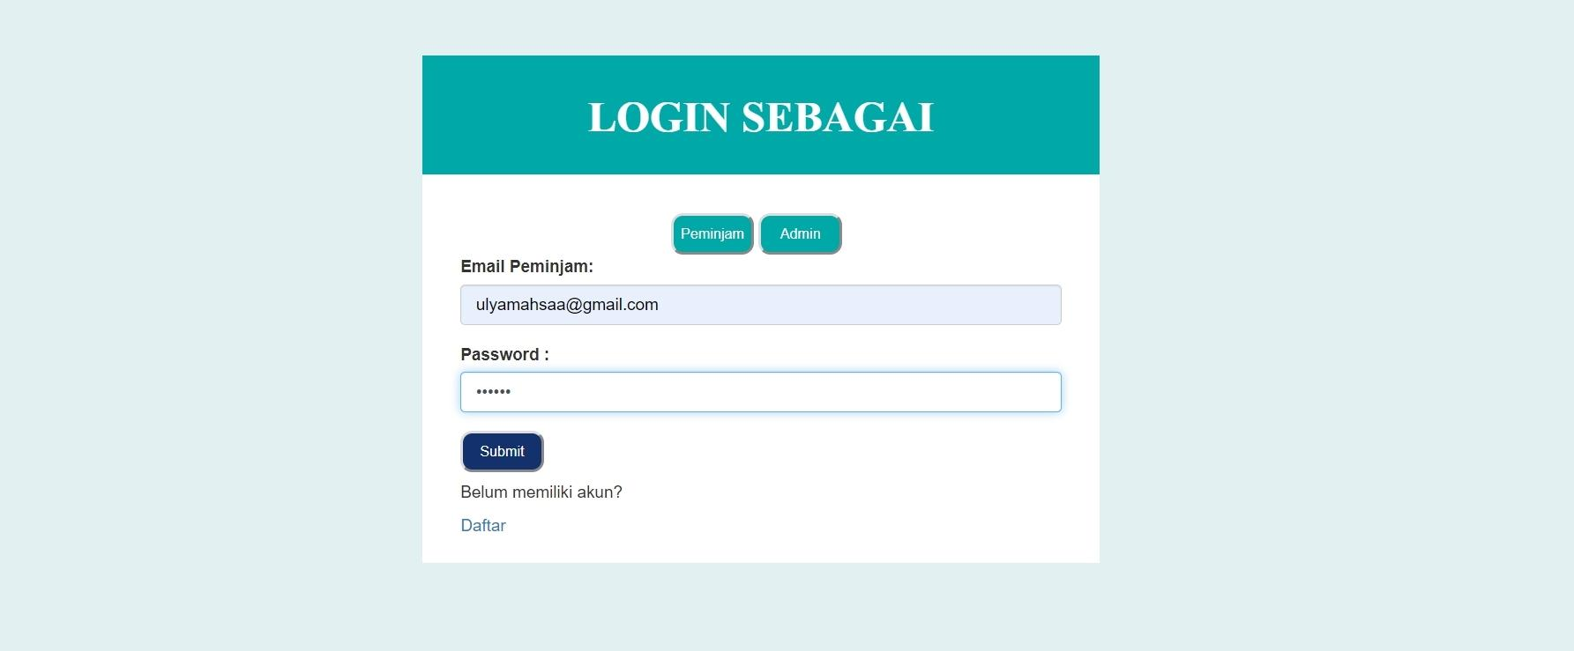

Gambar 1. 5 Login Peminjam

Pengguna bisa memasukkan e-mail dan *password* nya lalu mengklik tombol *Submit* di bawah. Jika pada halaman ini pengguna belum memiliki akun, maka diwajibkan klik tulisan ‘Daftar’ di baris paling bawah untuk mengarahkannya ke halaman registrasi.

Jika pada saat login email/*password* salah, maka akan muncul notifikasi.

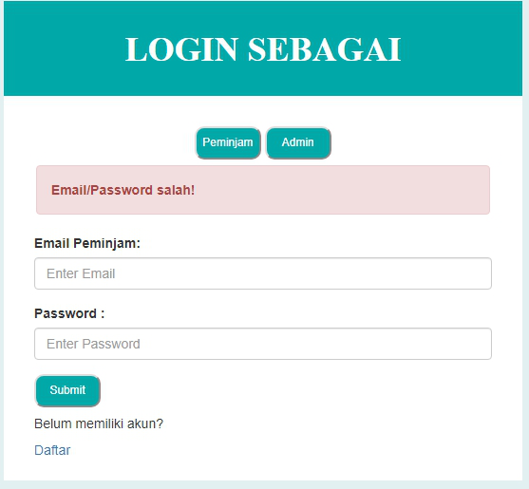

Gambar 1. Pesan error saat gagal login

2) Registrasi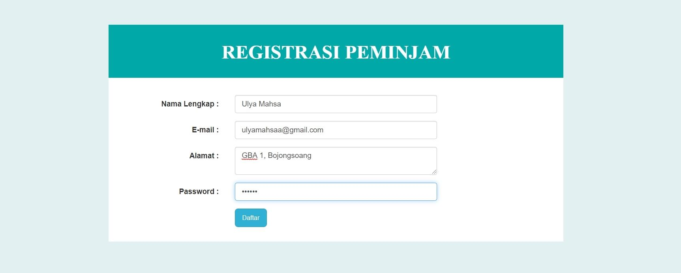

Gambar 1. Registrasi Peminjam

Sebelum pengguna sebagai peminjam bisa meminjam buku dan mengakses *website,* diwajibkan terlebih dahulu memiliki akun dengan mendaftarkan data dirinya. Setelah berhasil mendaftar, akan dilanjutkan ke halaman login.

**3. Penjelasan Menu**

**3.1 Tampilan Menu Sebagai Peminjam**

## 3.1.1 Beranda

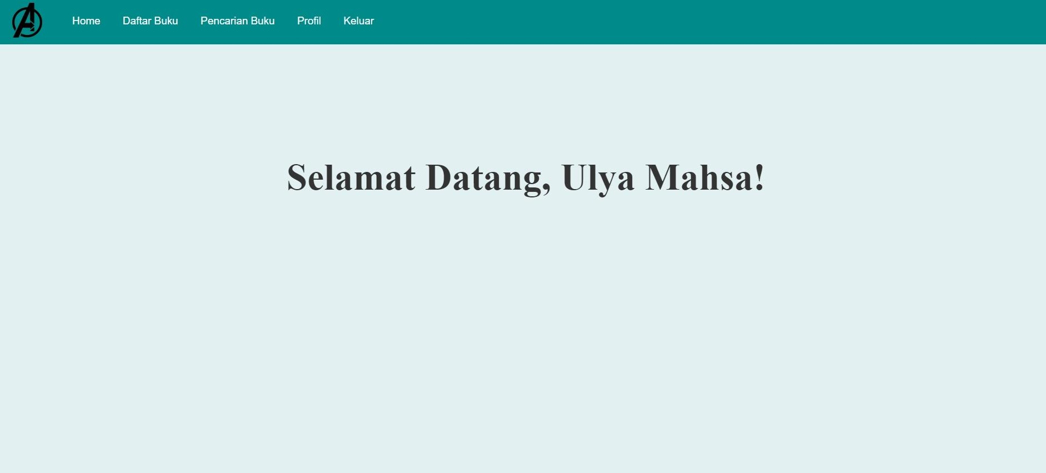

Gambar 1. Beranda Peminjam

Setelah login berhasil, maka pengguna akan diarahkan ke halaman beranda. Pada halaman ini dapat dilihat ada beberapa menu di atas (navbar) yang akan dijelaskan rinci pada subbab ke dua.

**3.1.2 Daftar Buku**

Pada navbar yang terletak di atas halaman terdapat menu-menu yang ada pada *website.* Arahkan *cursor* ke pilihan salah satunya. Pertama, arahkan pada menu daftar buku untuk melihat buku yang ada. Lalu klik menu tersebut.

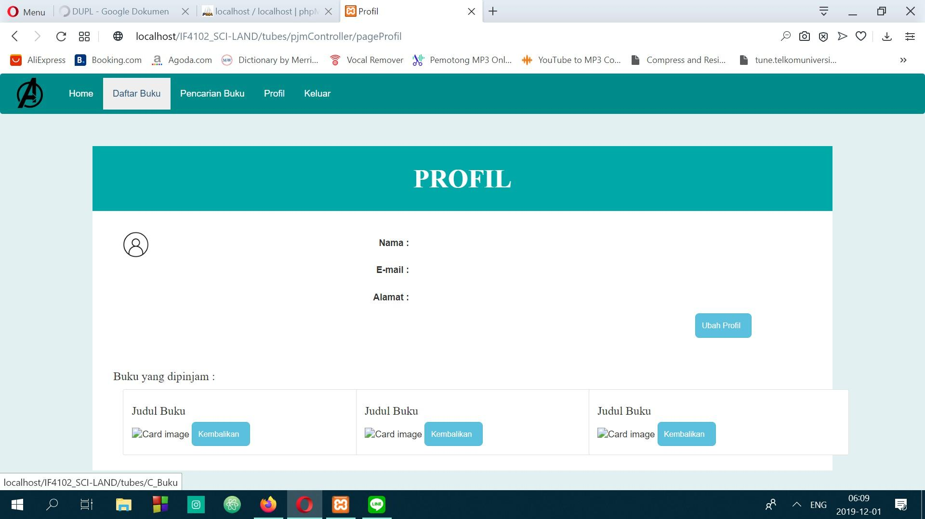

Gambar 1. Tombol Daftar buku

Setelah menu diklik maka akan tampil daftar buku yang tersedia.

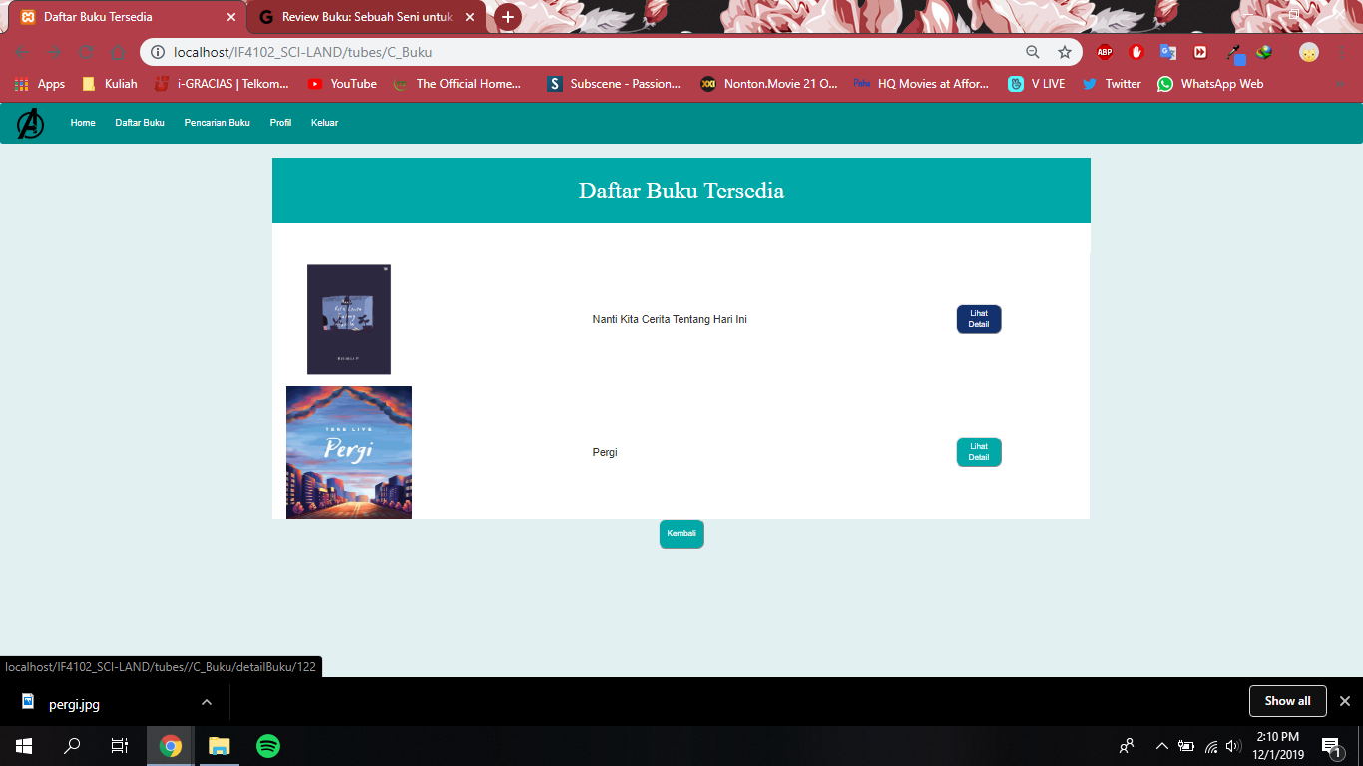

Gambar 1. Tampilan Daftar Buku yang tersedia

Dari daftar buku yang tersedia, peminjam dapat melihat detailnya dengan mengklik tombol ‘Lihat Detail’ pada masing-masing buku.



Gambar 1. Tombol lihat detail buku

Setelah itu, tampil halaman detail buku dimana peminjam dapat melihat gambar, sinopsis dan ketersediaan buku.

Peminjam dapat langsung meminjam buku yang telah dilihat detailnya dengan mengklik tombol ‘Pinjam’ pada halaman tersebut.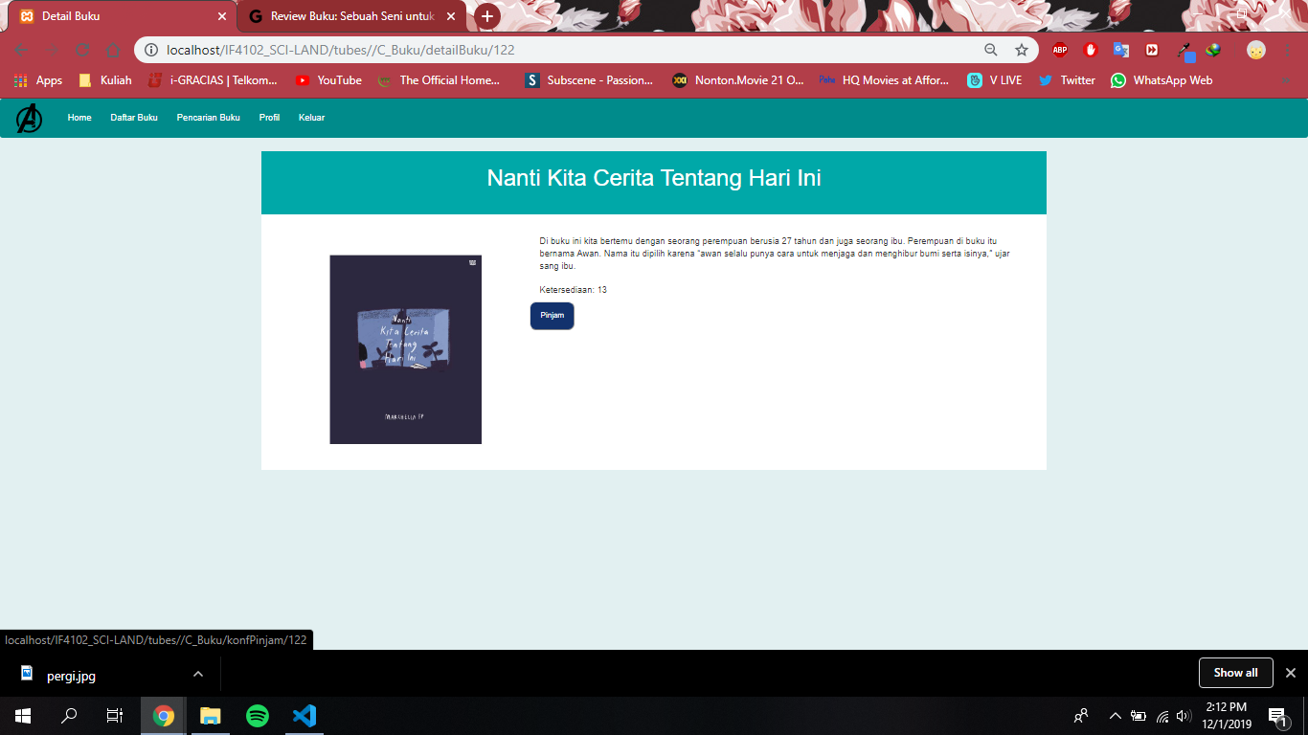

Gambar 1. Detail Buku



Gambar 1. Tombol pinjam

**3.1.3 Pencarian dan Peminjaman Buku**

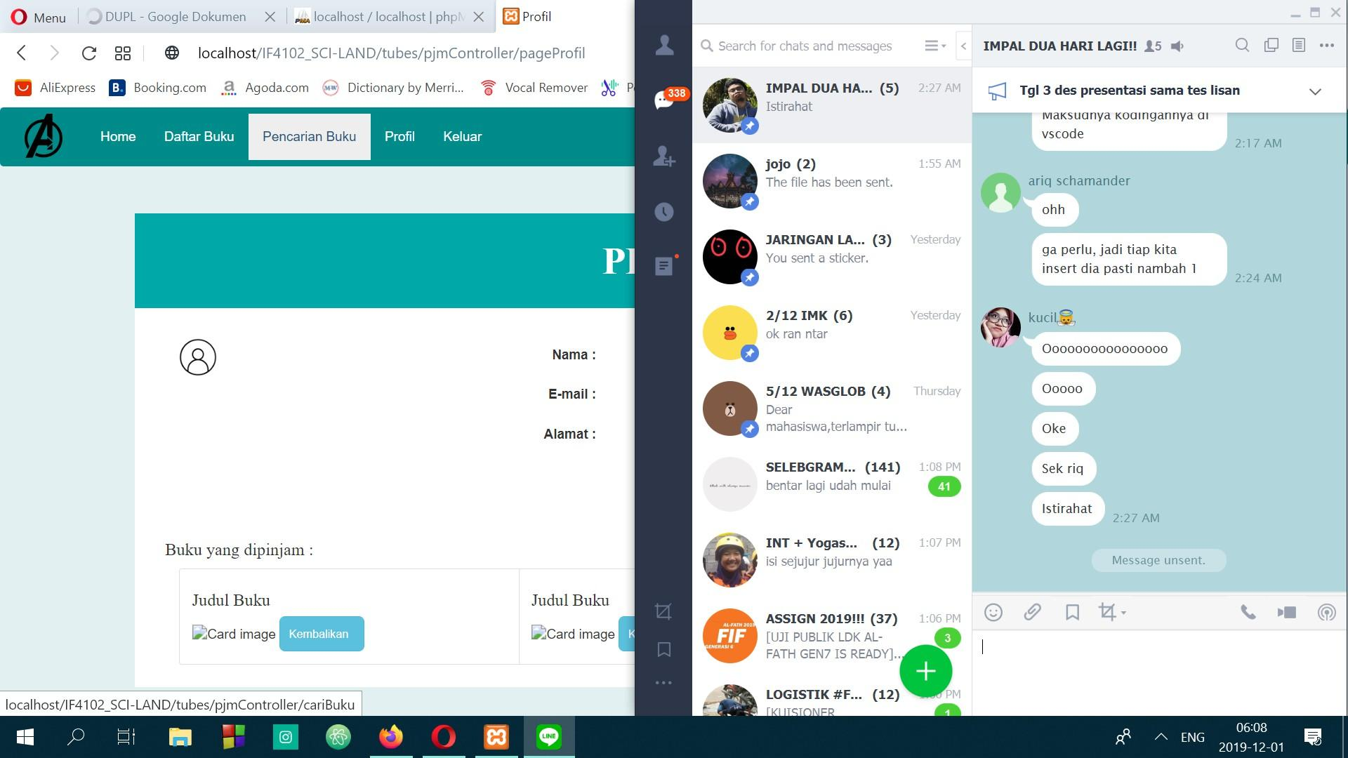

Gambar 1. Tombol Pencarian buku

Pada navbar yang tersedia di atas, klik halaman pencarian buku. Lalu mengarah ke halaman pencarian buku.

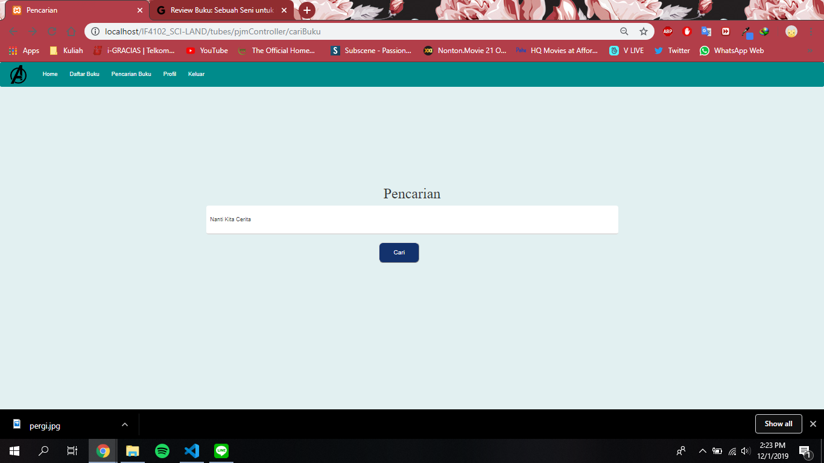

Gambar 1. Halaman pencarian buku

Pada kolom tersedia, input judul buku yang ingin dipinjam. Lalu klik tombol cari.



Gambar 1. Tombol cari

Halaman berikutnya menampilkan judul buku yang ada sesuai dengan apa yang *user input.*

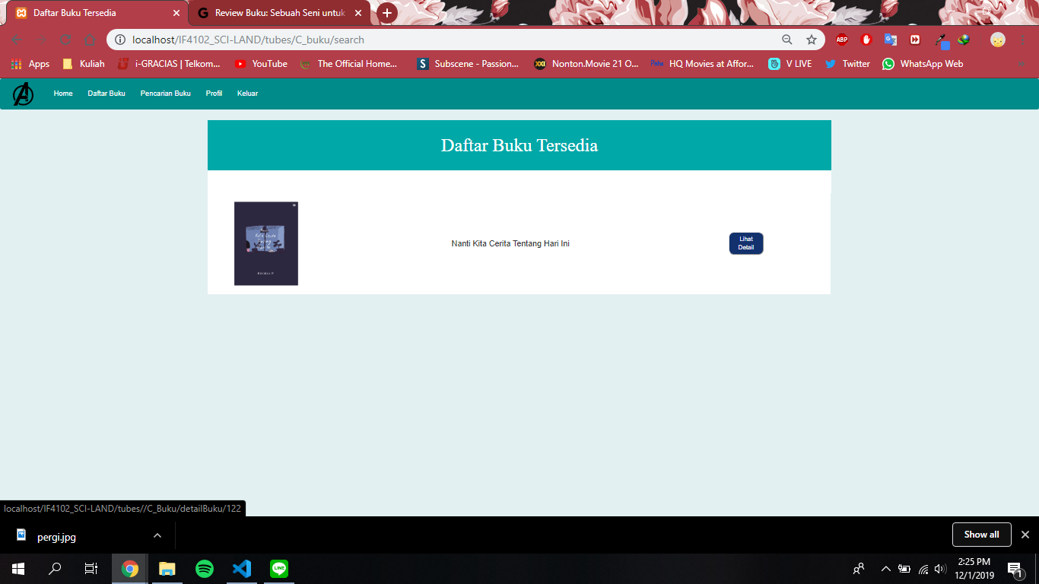

Gambar 1. Hasil pencarian

Terdapat tombol seperti dibawah, jika mengklik tombol tersebut pada buku yang terpilih maka pengguna dapat melihat detail dari buku tersebut. Sebelum meminjam buku, peminjam diharuskan melihat detailnya terlebih dahulu.

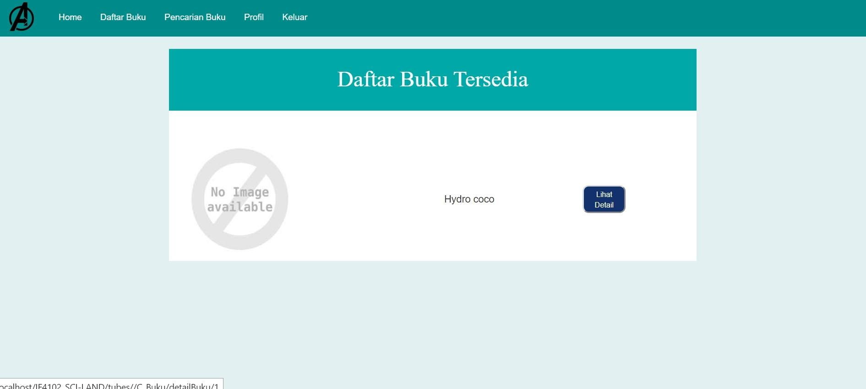

Gambar 1. Tombol lihat detail buku

Setelah mengklik tombol, maka akan tampil halaman detail buku seperti di bawah ini.



Gambar 1. Halaman Detail buku yang dipilih

Untuk meminjam buku yang sudah dilihat detailnya, klik tombol ‘Pinjam’ pada halaman.



Gambar 1. Tombol untuk peminjaman

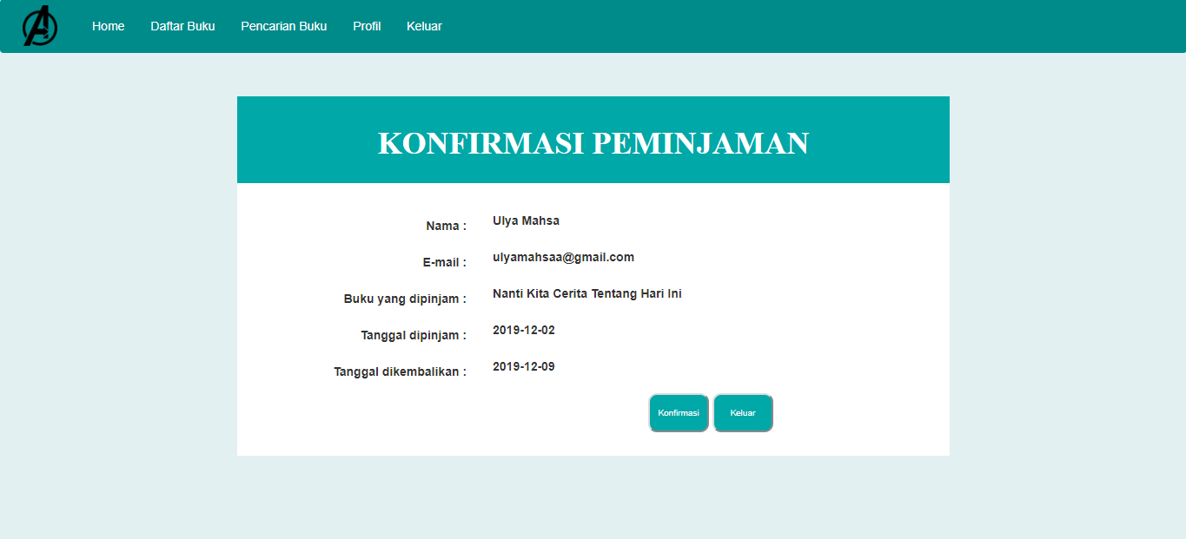

Gambar 1. Halaman konfirmasi peminjaman

**3.1.4 Profil**

Pengguna dapat melihat profil atau biodata nya pada menu profil dengan mengklik tombol profil yang berada pada navbar*.*

Setelah mengklik menu profil maka akan tampil halaman profil peminjam.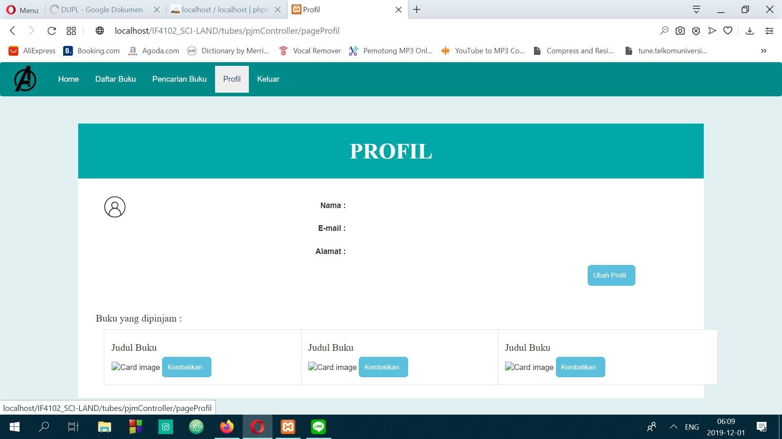

Gambar 1. Tombol ke halaman profil

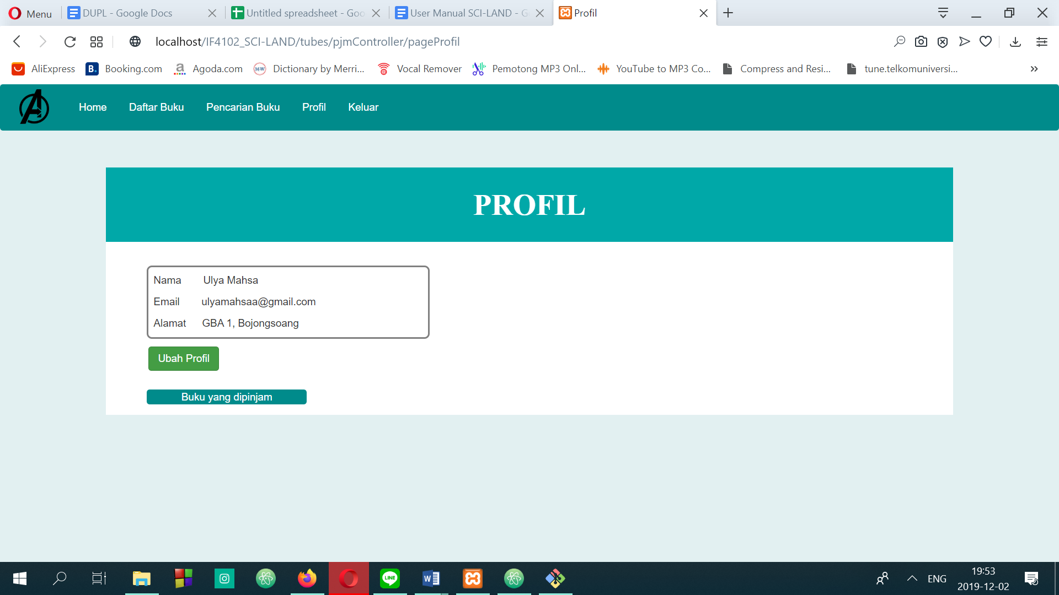

Gambar 1. Halaman profil

Peminjam dapat mengubah data profilnya dengan mengklik tombol ‘Ubah Profil’.



Gambar 1. Tombol ubah profil

Setelah itu akan tampil halaman berupa formulir untuk mengisi data baik yang baru (yang ingin diubah) atau data yang lama.

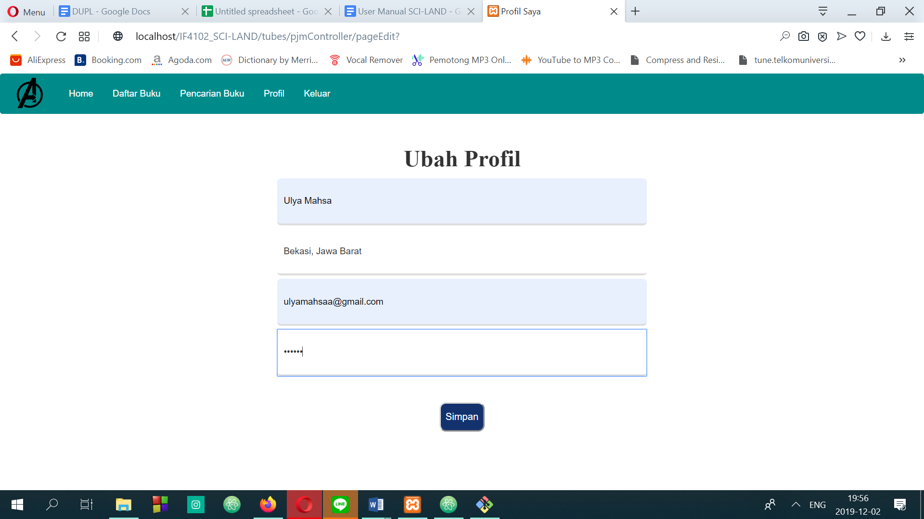

Gambar 1. Halaman ubah profil

Setelah diisi nama, alamat, email dan *password* klik tombol ‘Simpan’ untuk menyimpan data ke dalam *database.*



**3.1.5 Keluar**

Pengguna dapat keluar dari halaman dan kembali ke halaman login dengan mengklik tombol ‘Keluar’ pada navbar tersedia.

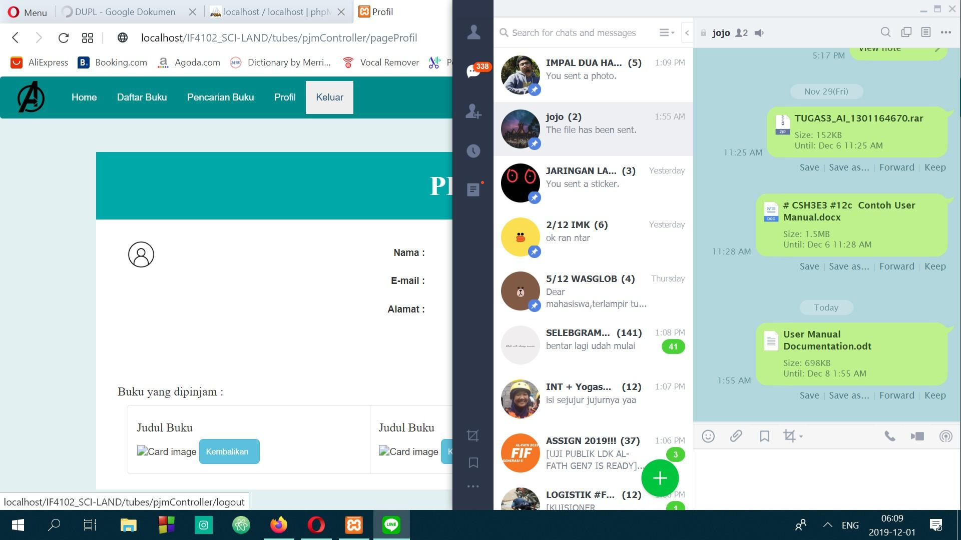

Gambar 1. Tombol keluar

**3.2 Tampilan Menu Sebagai Admin**

**3.2.1 Tambah Buku**

Admin dapat menambah buku dengan mengklik tombol paling atas yaitu ‘Tambah’.

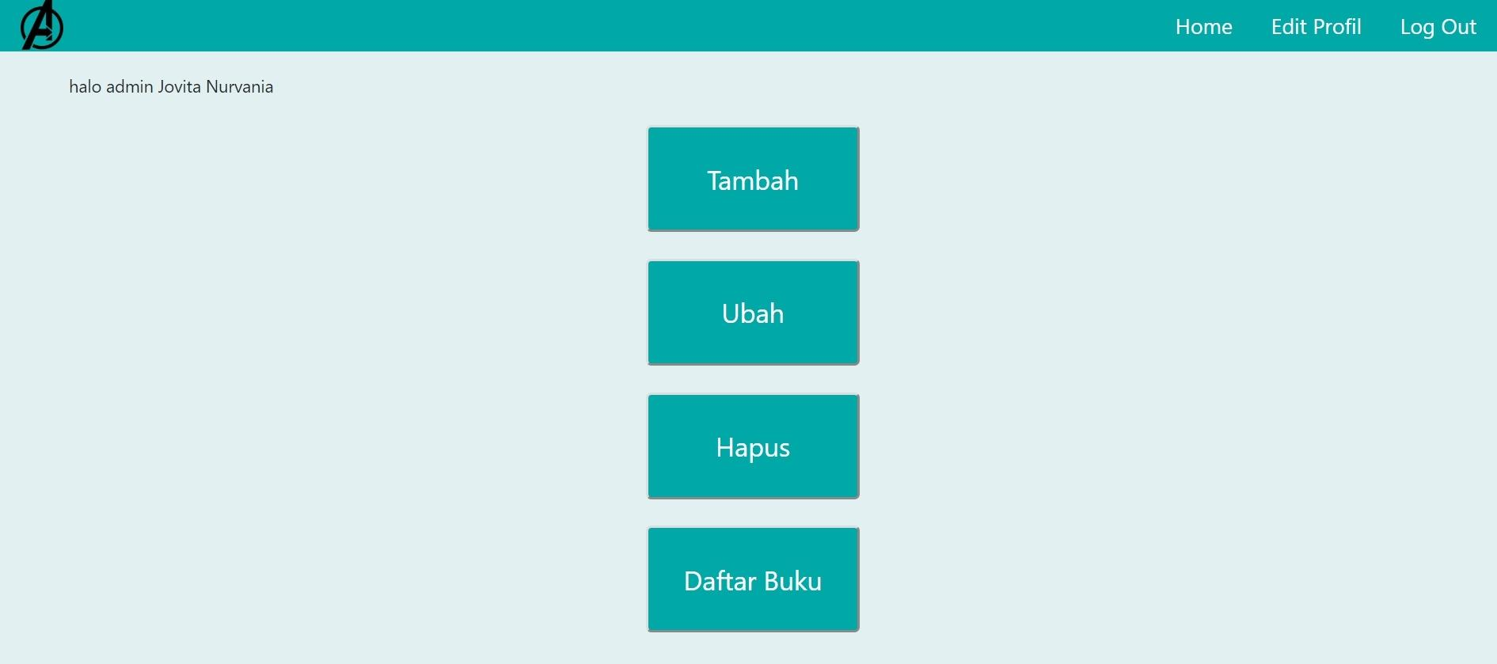

Gambar 1. Tombol tambah data buku

Setelah mengklik, admin akan diarahkan ke halaman tambah buku berupa form untuk mengisi data-data buku berupa ID buku, judul buku, penulis, penerbit, jumlah halaman, keteresediaan buku, sinopsis serta gambar dari buku tersebut.

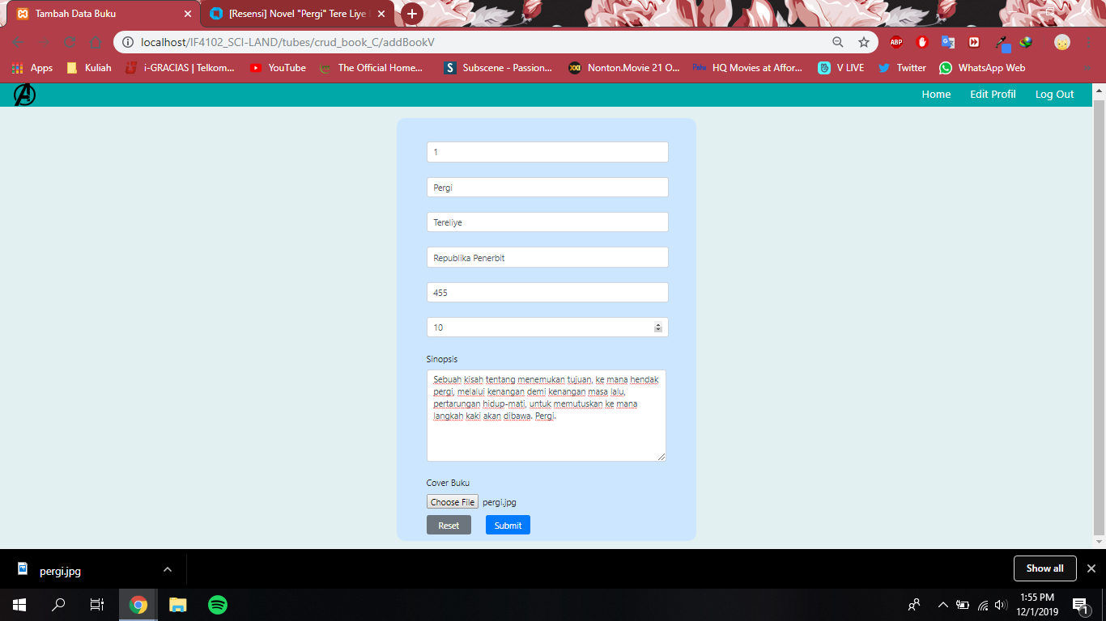

Gambar 1. Halaman Tambah Buku

Jika ID buku yang diinputkan sudah ada sebelumnya, maka akan muncul notifikasi.

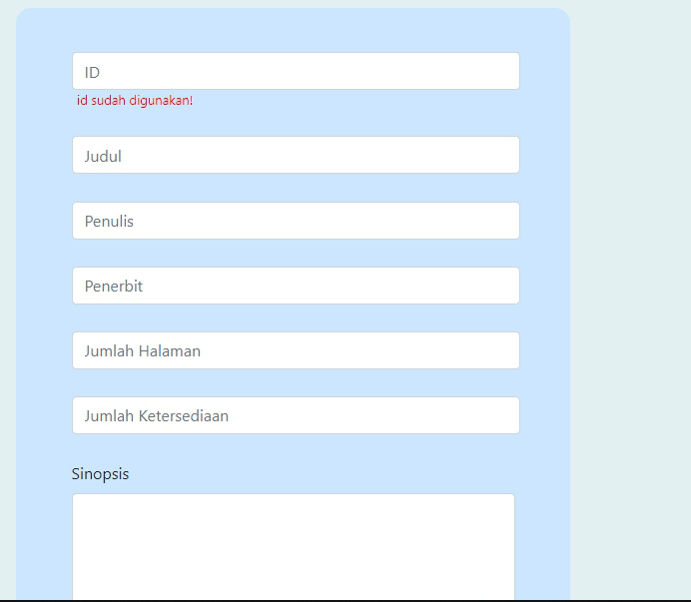

Gambar 1. Pesan error jika terjadi duplikasi ID

Setelah mengisi data buku, lalu mengklik submit untuk memasukkan data buku ke *database.*



Gambar 1. Tombol Submit data buku

Jika data buku berhasil masuk ke *database*, maka akan tampil pemberitahuan seperti di bawah ini pada halaman yang sama.

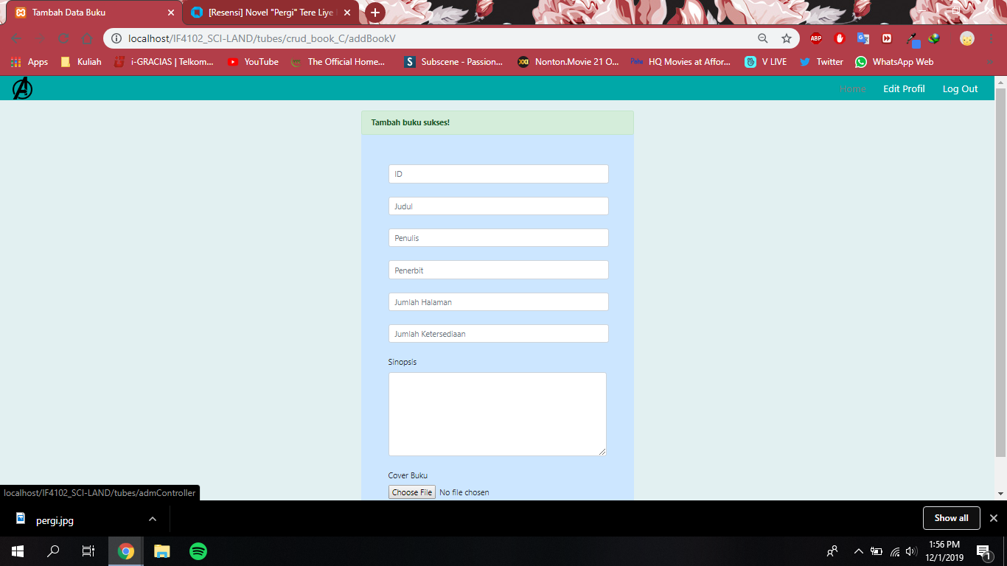

Gambar 1. Pesan penambahan buku sukses

Jika ingin kembali ke halaman utama, klik menu di bagian kanan atas bertuliskan ‘Home’. Cara ini juga dapat dilakukan pada menu lainnya selain tambah buku.



Gambar 1. Menu ke beranda admin

**3.2.2 Ubah Data Buku**

Selain tambah, admin juga dapat mengubah data buku yang telah diinputkan dengan mengklik tombol kedua yaitu ‘Ubah’.



Gambar 1. Tombol untuk mengubah data buku

Setelah mengklik tombol ubah, admin diarahkan ke halaman ubah data buku. Sebelum mengubah input id buku yang ingin diubah terlebih dahulu.

Jika sudah input id, klik tombol ‘Cari’ untuk mencari data.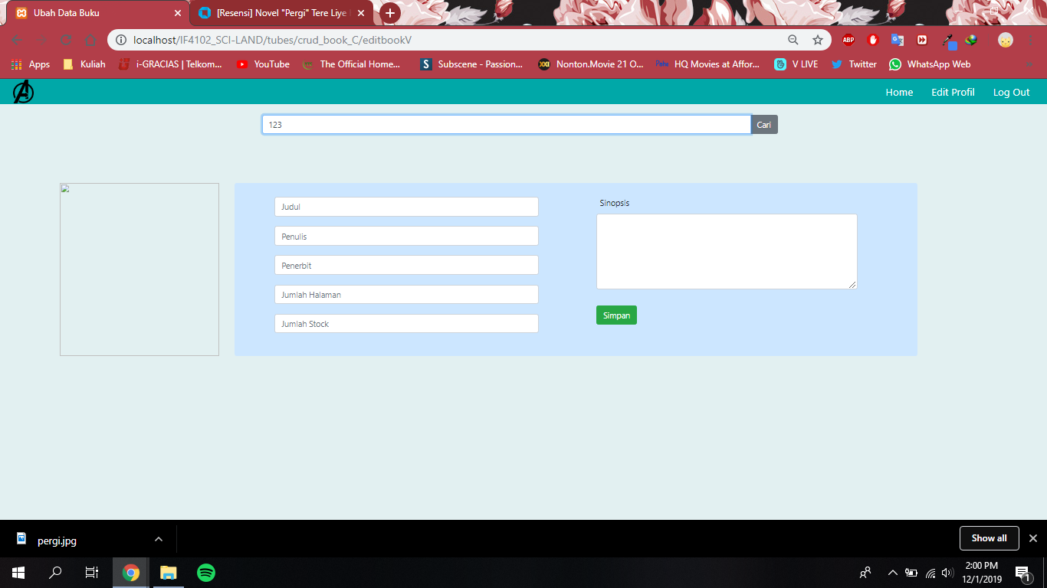

Gambar 1. Kolom Pencarian

Setelah itu, akan tampil data buku dengan id yang tertera pada kolom cari. Lalu isi data buku yang ingin diubah.

Setelah mengisi data yang ingin diubah, klik tombol ‘Simpan’ untuk menyimpan perubahan data.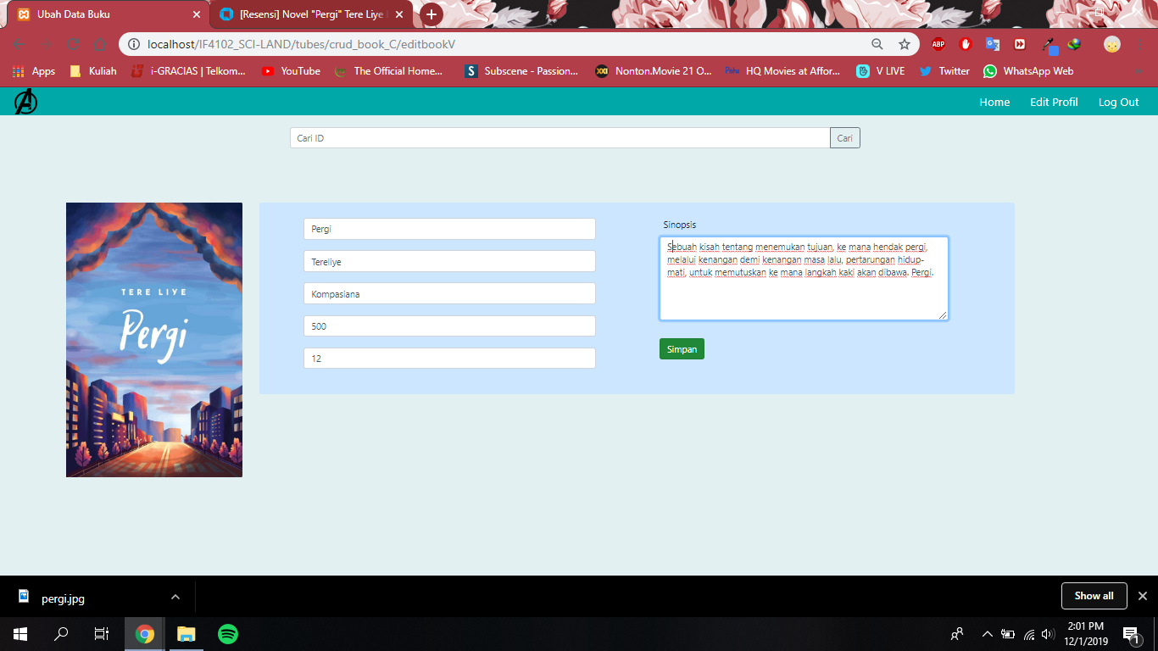

Gambar 1. Halaman ubah data buku



Gambar 1. Tombol simpan

Data baru berhasil tersimpan dan muncul pemberitahuan seperti di bawah ini pada halaman yang sama.

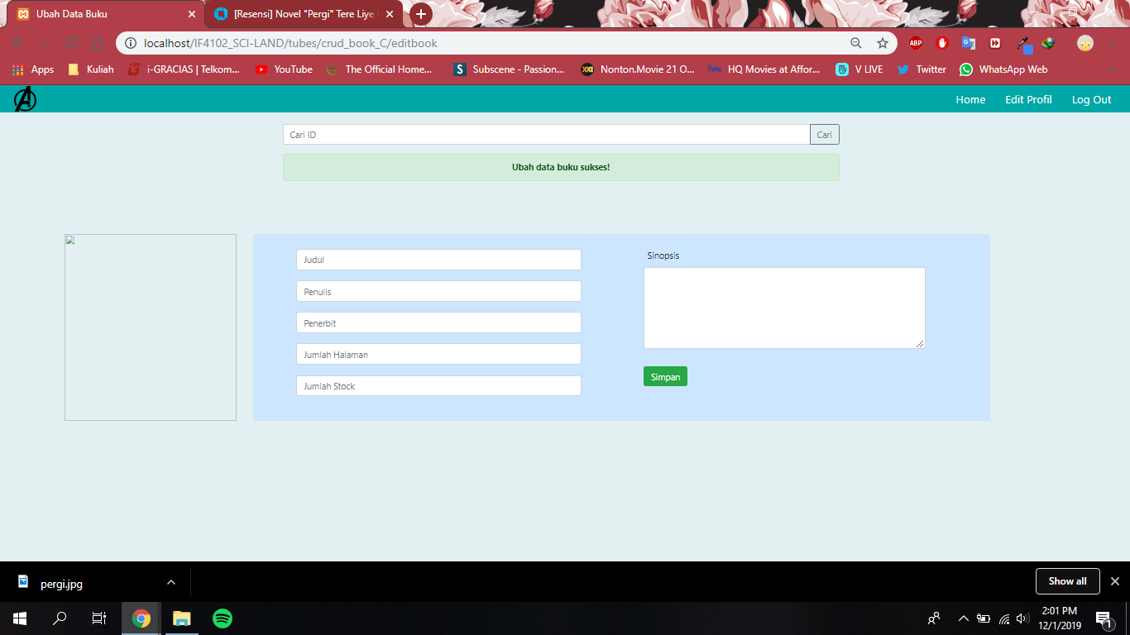

Gambar 1. Pesan ubah data sukses

**3.2.3 Hapus Buku**

Admin juga dapat menghapus data buku yang sudah ada pada halamannya dengan mengklik tombol ‘Hapus’.



Gambar 1. Tombol ke menu hapus data buku

Setelah mengklik tombol hapus, admin diarahkan ke halaman hapus data buku. Sebelum menghapus data buku, input id buku yang ingin dihapus terlebih dahulu.

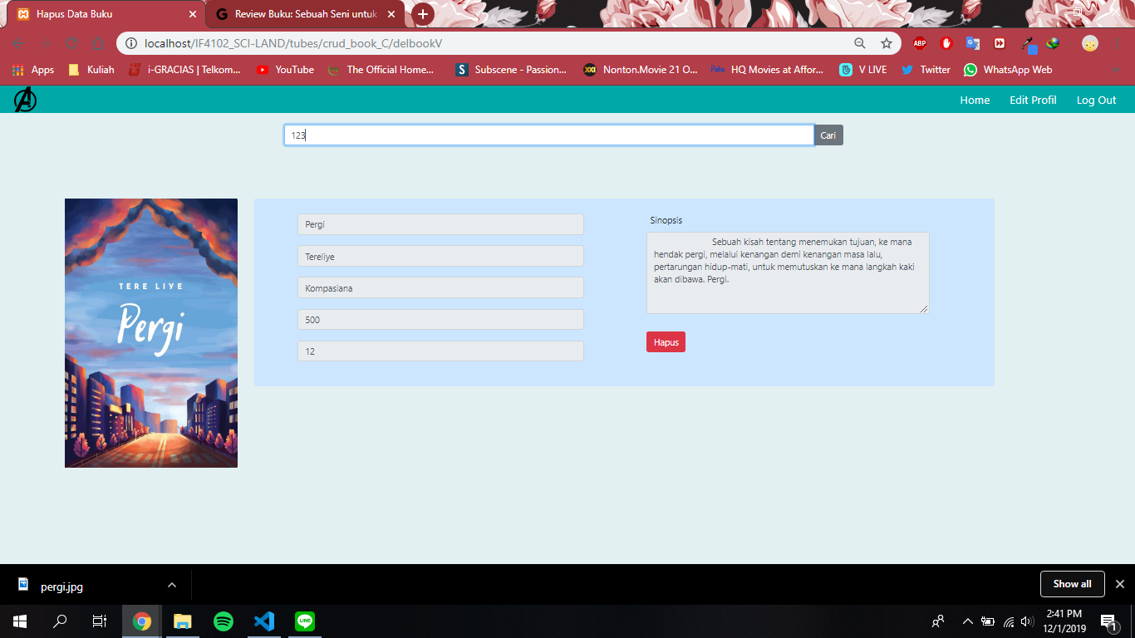

Gambar 1. Kolom pencarian

Jika sudah input id, klik tombol ‘Cari’ untuk mencari data.

Akan tampil data buku yang ingin dihapus oleh admin.

Klik tombol yang berada pada bawah kolom sinopsis, yaitu tombol ‘Hapus’.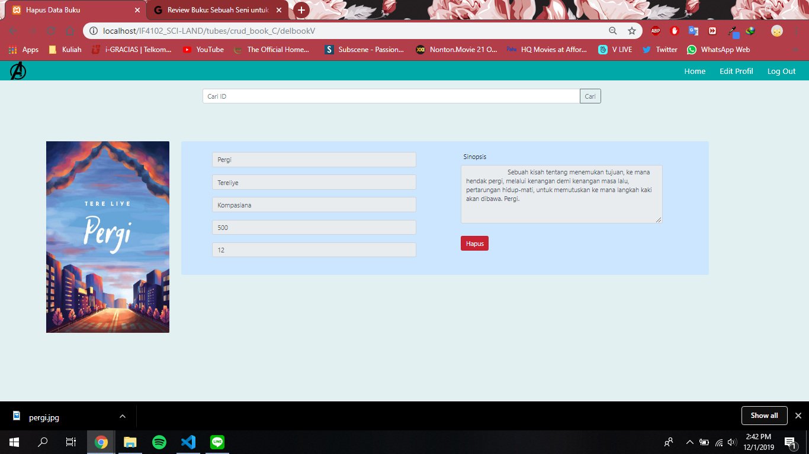

Gambar 1. Halaman hapus data buku



Gambar 1. Tombol Hapus

Jika sudah diklik, maka akan muncul alert untuk memastikan penghapusan.

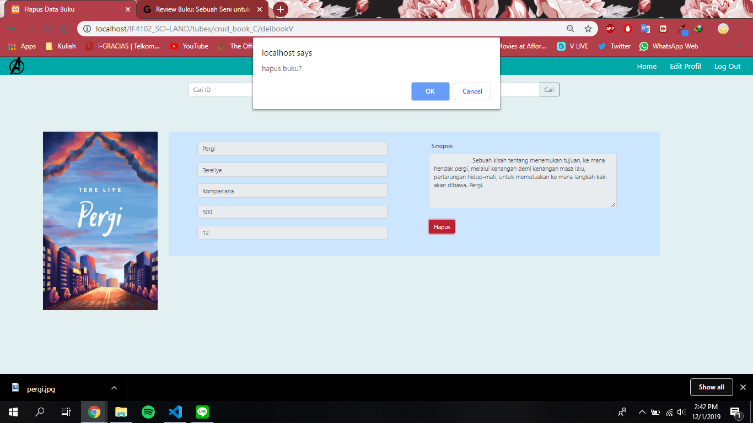

Gambar 1. Konfirmasi Hapus

Setelah itu klik tombol ‘OK’ kemudian akan muncul pemberitahuan kalau buku sudah dihapus seperti di bawah ini.

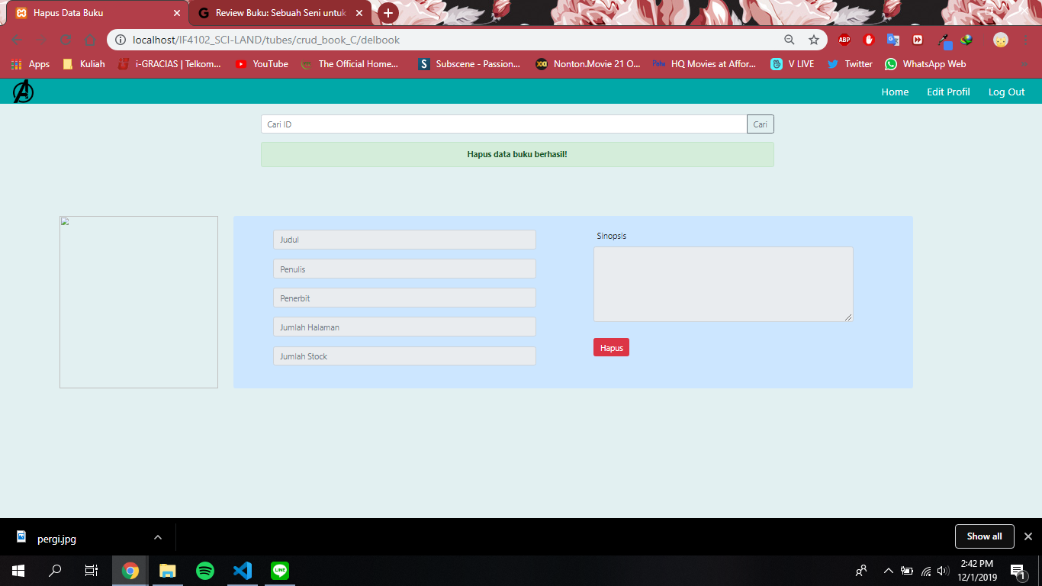

Gambar 1. Pesan penghapusan data sukses

**3.2.4 Daftar Buku**

Admin dapat melihat daftar buku yang sudah ada dengan mengklik tombol ‘Daftar Buku’.



Gambar 1. Menu daftar buku

Lalu akan tampil halaman berisi daftar buku yang ada.

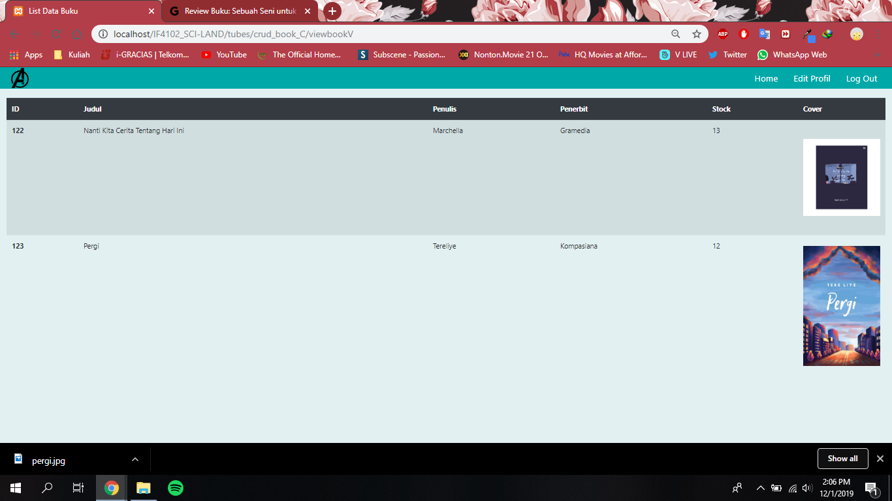

Gambar 1. Halaman List buku

**3.2.5 Edit Profil**

Admin dapat melakukan pengubahan profilnya pada menu ‘Edit Profil’ yang tersedia pada navbar di kanan atas. Klik menu tersebut untuk mengubah profil admin.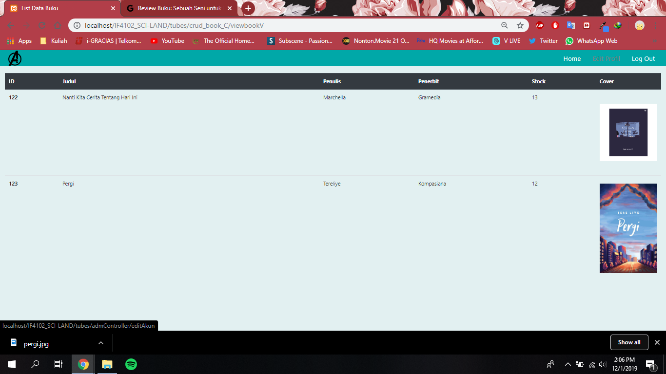

Gambar 1. Tombol menu edit profil

Lalu akan tampil *form* untuk mengisi data admin yang baru. Isi data admin yang ingin diubah.

Setelah mengisi seluruh data baru, klik tombol ‘Simpan’ untuk menyimpan data baru admin.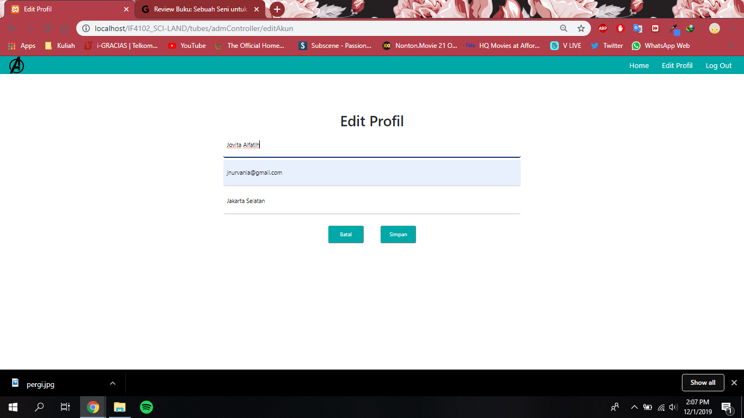

Gambar 1. Halaman ubah profil admin

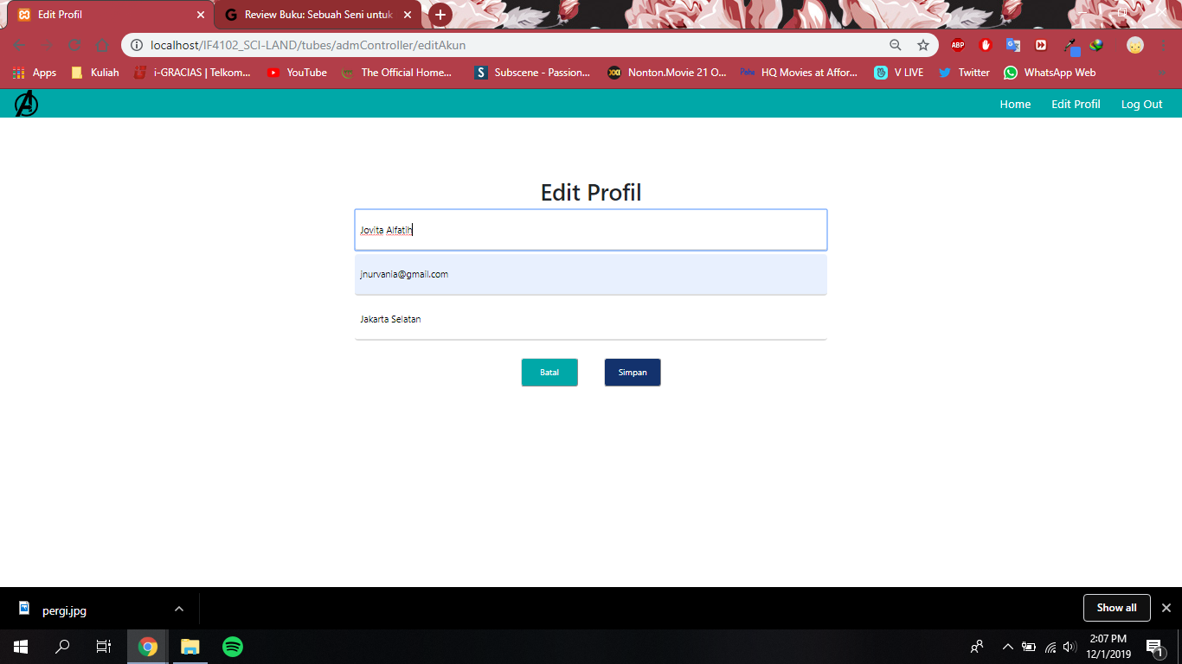

Gambar 1. Tombol simpan

**3.2.6 Pengembalian Buku**

Admin dapat mengonfirmasi pengembalian buku dari peminjam dengan mengklik menu ‘Pengembalian Buku’.



Gambar 1. Tombol menu pengembalian buku

Lalu akan masuk ke dalam halaman pengembalian buku, sebelumnya admin harus menginputkan alamat e-mail peminjam yang ingin mengembalikan buku.



Gambar 1. Pencarian email peminjam

Setelah diinput, klik tombol ‘Cari’ untuk memulai proses pencarian e-mail di *database.*

Lalu akan tampil daftar buku yang dipinjam oleh e-mail tersebut pada halaman pengembalian.

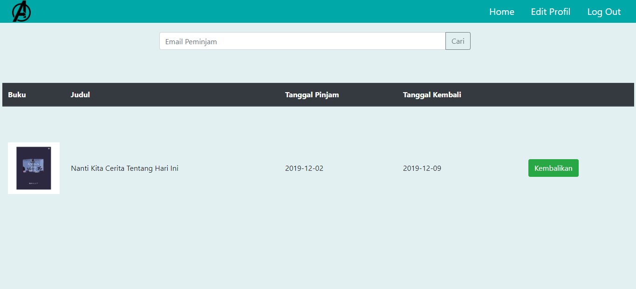

Gambar 1. Tampilan buku yang dipinjam oleh peminjam tertentu

Untuk memulai proses pengembalian, klik tombol ‘Kembalikan’.



Gambar 1. Tombol untuk penegmbalian buku

Setelah tombol diklik akan muncul notifikasi untuk mengonfirmasi apakah buku yang akan dikembalikan sudah benar atau belum. Juga ada keterangan keterlambatan serta denda.

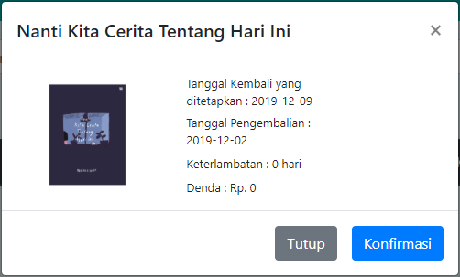

Gambar 1. Konfirmasi & detail pengembalian

Jika data pengembalian sudah benar maka klik tombol ‘Konfirmasi’ untuk memproses.



Gambar 1. Tombol konfirmasi pengembalian

Lalu muncul notifikasi bahwa proses pengembalian telah berhasil.

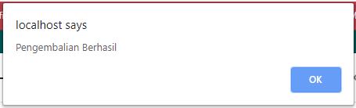

Gambar 1. Pesan pengembalian sukses

**3.2.7 Keluar / Logout**

Pada navbar bagian kanan atas, terdapat menu ‘Logout’ atau bisa disebut keluar untuk admin keluar dari halamannya dan kembali ke halaman login dengan mengklik menu tersebut.



Gambar 1. 56 Tombol logout